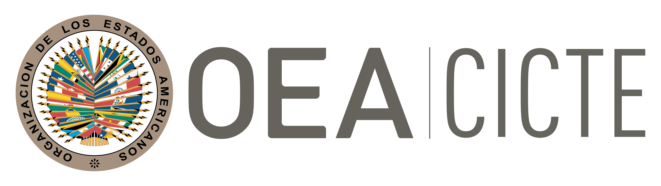
COMITÊ INTERAMERICANO CONTRA O TERRORISMO (CICTE)

DÉCIMO OITAVO PERÍODO ORDINÁRIO DE SESSÕES OEA/Ser.L/X.2.18
3 e 4 de maio de 2018 CICTE/RES. 2/18
Washington, D.C., Estados Unidos 4 maio 2018
Original: espanhol

RESOLUÇÃO

LUGAR E DATA DO DÉCIMO NONO PERÍODO ORDINÁRIO DE SESSÕES
DO COMITÊ INTERAMERICANO CONTRA O TERRORISMO
input.doc
(Aprovado na quarta sessão plenária em 4 de maio de 2018)

O COMITÊ INTERAMERICANO CONTRA O TERRORISMO,

TENDO PRESENTE:

Que o Artigo 18 de seu Estatuto dispõe que “A sede do CICTE será a da Secretaria-Geral da Organização dos Estados Americanos”;

Que o Artigo 19 do mencionado Estatuto dispõe que “O CICTE realizará um período ordinário de sessões todos os anos”;

Que o Artigo 20 do mencionado Estatuto dispõe ainda que “Qualquer Estado membro da Organização poderá convidar o CICTE para reunir-se em seu território” e que o CICTE “decidirá quanto aos convites para reunir-se fora da sede”; e

Que o Artigo 16 de seu Regulamento dispõe que o CICTE “realizará um período ordinário de sessões todos os anos”;

RESOLVE:

Convocar o Décimo Nono Período Ordinário de Sessões do CICTE na Sede da OEA, em Washington, D.C., em 2 e 3 de maio de 2019, e duas reuniões preparatórias de um dia de duração em 28 de fevereiro e 11 de abril de 2019, respectivamente, na Sede da OEA, bem como uma reunião a realizar-se no segundo semestre de 2018, presencial ou virtual, a fim de promover o intercâmbio de informações entre os Pontos Nacionais de Contato e a Secretaria do CICTE, discutir os avanços na implementação do Plano de Trabalho do CICTE e conhecer as novas ameaças e/ou necessidades dos países na matéria.

